Aseiniad ECAD5004C

Enw’r Myfyriwr: Isaac Thomas

Rhif y Myfyriwr: 1700256

Modiwl: Addysgu Iaith a Mathemateg

Côd y modiwl: ECAD5004C

Cydlynydd y modiwl: Helen Denny

Beth sy’n fy helpu i ddysgu iaith a mathemateg? Dadansoddiad o sut mae plentyn yn dysgu iaith a mathemateg gydag argymhellion ar gyfer sicrhau cynnydd.

Rhagymadrodd
O fewn y traethawd yma, nodir dadansoddiad o sut dysga blentyn iaith a mathemateg gan awgrymir argymhellion fel y ffordd ymlaen i ymestyn ei ddealltwriaeth yn y meysydd yma. Bydd y dadansoddiad yn cynnwys data a gasglir tra bod ar Brofiad Addysgu Proffesiynol gan ffocysu ar un disgybl. Trafodir cyfweliadau gyda dysgwr a’r athro’r dysgwr a chynhwysir enghreifftiau o waith fel rhan o’r data. Gwelir y samplau gwaith fel rhan o’r atodiadau. Yn gyffredinol, sonnir am beth sy’n helpu’r disgybl dysgu iaith a mathemateg ond ffocysau’r awdur ar 2 sgil benodol; 1 o’r maes iaith a mathemateg. Cyfeiria’r awdur yn y dadansoddiad yma am y cryfderau a ddengys yn y sgiliau o dan sylw yn ogystal â’r strategaethau neu’r adnoddau sydd yn helpu’r disgybl yma i ddysgu’n orau'r sgiliau yma gan ddefnyddio tystiolaeth i’w gefnogi.
Lleola’r ysgol Profiad Addysgu Proffesiynol yr awdur yn Sir Abertawe. Mae’r ysgol yma’n fawr gyda dros 500 o ddisgyblion. Maent yn ysgol fodern iawn ag fe wnaeth ei ailagor yn 2017. Y disgybl sydd o dan sylw’n fachgen 10 mlwydd oed yn nosbarth blwyddyn 5.
Fel sonnir, wrth fod ar Brofiad Addysgu Proffesiynol, roedd angen casglu data am ddisgybl yn y meysydd iaith a mathemateg. Argymhellir i ddefnyddio’r dull mosaig i gasglu gwybodaeth am y disgybl. Deallir bod y dull mosaig wedi’i rhannu mewn i 3 rhan sef plant ac oedolion yn casglu tystiolaeth ac yna rhoi’r wybodaeth yma at ei gilydd i drafod, dehongli a gwerthuso (Clark a Moss, 2011, p.13). Arweinir hon at benderfynu sut i newid y dystiolaeth ond yn y mater yma, cynnig ffordd ymlaen. Wrth ddefnyddio rhai agweddau o’r dull mosaig a chasglu data, roedd hi’n angenrheidiol i ymddwyn yn foesegol. Cynhwysir gofyn am ganiatâd y plentyn i gymryd rhan a rhoi’r dewis i’r disgybl os ei am stopio ar unrhyw adeg. Yn ogystal, roedd angen sicrhau doedd y disgybl ddim yn colli allan gwneud rhywbeth roedd am wneud ac roedd angen sicrhau taw’r disgybl oedd yn arwain ac oes golla’r disgybl ddiddordeb, i’w beidio gorfodi i gymryd rhan.

Dadansoddiad
Trafodir yn y rhan yma o’r traethawd y dadansoddiad o’r disgybl o dan sylw a sut dysgir iaith a mathemateg gan ddefnyddio data ac ymchwil unigol i’w gefnogi. Yn ogystal ag hyn, nodir y sgil iaith a mathemateg a fydd o dan sylw.
Dadleua Llywodraeth Cymru (2013a) dylai addysgu lle welir sgiliau llythrennedd a rhifedd fel y ffocws priodol ymhob pwnc. Ymhellach, dadansoddir dylai’r Fframwaith Llythrennedd a Rhifedd arwain ymlaen o ddatblygiad sgiliau'r disgyblion yn llythrennedd a rhifedd ym meysydd gweddill y cwricwlwm. Ni ddylid anghofio ei fod hefyd yn pwysleisio bod sgiliau’r plant yn ogystal â’r fframwaith arwain y cynllunio i sicrhau gweithredir ar y sgiliau mwyaf addas i’r plant. Eglurir yn glir yn y FfLlRh ei fod am gael disgyblion i ddefnyddio'r sgiliau iaith sef llafaredd, darllen ac ysgrifennu a’u defnyddio i ddatrys heriau ar gyfer eu hoedran dysgu (Llywodraeth Cymru, 2013b). Yn yr un modd ar gyfer rhifedd, disgwylir i ddefnyddio eu rhuglder ym mathemateg i ddatrys problemau.
Mathemateg
Gadewch i ni ddechrau trwy drafod dysgu’r plentyn yn y maes mathemateg. Dywed Skemp (1971, dyfynnwyd yn Taylor, 2013, p.1) taw mathemateg yn cynnwys y ddealltwriaeth a gafwyd ei ddatblygu trwy adnabod y nodweddion tebyg rhwng gwahanol waith. Heblaw hynny, dadansodda Freudenthal (1973, dyfynnwyd yn Taylor, 2013, p.1) bod plant yn datblygu eu sgiliau mathemateg o ganlyniad i dderbyn profiadau a meddwl am y profiadau yma. Gellir cytuno i raddau â’r safbwynt yma oblegid gwelir hyn o dan waith yn ystod PAP.
Wrth gyfweld gyda’r disgybl, dywedodd ei fod weithiau yn gallu atgoffa ei hunain o waith tebyg i adnabod beth sydd angen gwneud a pha ddull i ddefnyddio. Esiampl nodedig o hon yw pan oedd y disgybl yn gwneud gwaith arian. Ar sawl achlysur roedd angen defnyddio ei wybodaeth o waith gorffennol er enghraifft wrth adio arian i gael cyfanswm yn ogystal ag adnabod y roedd angen gwneud swm tynnu wrth gyfrifo newid (gwelir atodiadau 1 & 2). Gan aros ar y sgil arian, wrth i’r disgybl wneud problemau arian geiriol, nododd rhoddodd y gwaith gyfrifo costau ymweliad a bwydlen gymorth iddo weithio allan yr atebion yn y gwaith newydd o gyfrifo problemau wrth wybod pa fath o swm dylid defnyddio (gwelir atodiad 3). Argymhella Nottingham (2013, p.3) y Model ASG- Agweddau, Sgiliau a Gwybodaeth, fel ffordd o sut ddysga plant. Yn y mater yma, dangoswyd agwedd i lwyddo gan ddeillio o’r disgybl weithiau yn ansicr o’r cwestiwn ond yna’n meddwl yn ôl i waith blaenorol i’w helpu. Ymhellach, dangoswyd sgiliau deallusol a hefyd o ran yr elfen gwybodaeth, meddyliodd amdano’r ffeithiau mathemategol dysgwyd yn y gorffennol i gyfrifo’r swm. Yn debyg, dadansodda Kilpatrick a Swafford (2002, p.9) bod plant yn dysgu mathemateg o ganlyniad i 5 elfen; dealltwriaeth, yn gwybod symbolau, diagramau a threfn fathemategol; cyfrifiadura, eu bod yn gwybod symiau megis adio, tynnu, rhannu a lluosi; gweithredu, lle mae’r plant yn defnyddio strategaethau mathemategol i gyfrifo problemau; rhesymu, y gallu i esbonio sut gyfrifwyd y broblem; a chysylltu, yn adnabod bod mathemateg yn ddefnyddiol ac o fewn gallu pawb os rhoddir ymdrech.
Er hyn, ni ellir anwybyddu ni ddefnyddiodd ei ddysgu blaenorol ymhob agwedd o fathemateg. Er mwyn egluro hyn, wrth i’r disgybl gwneud prawf sylweddolodd yr awdur un cwestiwn lle'r oedd y disgybl yn gwneud mwy o waith i’w hunain. Roedd y cwestiwn yn gofyn iddyn nhw weithio allan y gwahaniaeth rhwng dau rif. Ni sylweddolodd y disgybl fe roedd angen gwneud swm tynnu ac yn lle fe ysgrifennodd allan yr holl rifau rhwng y ddau rif. I ehangu ar y pwynt yma, fe gafodd y disgybl drafferth gyda ffracsiynau cywerth. Ni ddefnyddiodd ei ffeithiau tablau lluosi i adnabod roedd y rhifiaduron ac enwaduron yn cynyddu ond dal yn yr un tabl lluosi (gwelir atodiad 4). I gefnogi’r data yma ac esbonio tybed sut ddigwyddodd y camgymeriad yma, dywed Ryan a Williams (2007, p.13) gwelir camgymeriadau gan blant oherwydd efallai rydyn nhw wedi cam-ddarllen rhywbeth, anghofiwyd ffeithiau neu efallai bod yna gormod o wybodaeth iddyn nhw gymryd. Ni ellir gwadu gyda rhai o’r nodweddion yma oherwydd gwelir disgybl yn anghofio ffeithiau tablau lluosi wrth wneud ffracsiynau cywerth. Roedd hi’n amlwg cam-ddarllenir rhai cwestiynau hefyd. I bwysleisio’n fwy gyda’r elfen yma o waith, dangosa’r disgybl ar adegau dealltwriaeth o’r dasg gan roi’r ateb cywir. Er hyn, weithiau roedd yna mwy nag un ateb yn y cwestiynau ond rhoddodd y disgybl ond un. Gellir un dadlau efallai nid oedd ganddo’r disgybl y ddealltwriaeth i adnabod bod mwy o atebion neu heb edrych ar yr atebion posib. Cryfheir pwynt yma gan Ryan a Williams (2007, p.13) gan ddatgan wrth i blant derbyn cwestiwn lle bod mwy nag un cam, bod y plant ond yn gwneud y cam cyntaf. I anghytuno gyda’r awdur, noda Ryan a Williams bod hyn o ganlyniad i ddiffyg canolbwyntied, gormod o wybodaeth neu broblemau darllen.
Yr ail ystyriaeth o sut ddysga’r plentyn yma mathemateg yw’r offer a ddefnyddir a gwneud ymarferion/ gweithgareddau ymarferol lle nid oes angen ysgrifennu. Cyn gwneud y brif dasg, roedd y plant yn gwneud gweithgareddau poethi. Cyfaddefa’r disgybl ei fod yn dysgu llawer wrth wneud y rhain gan ei fod yn rhoi cyfleoedd i adeiladu ar ddysgu blaenorol a hefyd weithiau yn cydweithio gyda’i gyd-ddisgyblion. Hefyd, dywedwyd bod y defnydd o fyrddau gwyn yn ei helpu i brofi ei ddealltwriaeth gan ei fod yn sicrhau atebion cloi. Gwelwyd sawl gweithgaredd mathemateg ymarferol ar PAP megis defnyddio ffannau rhif i ateb cwestiynau tablau lluosi. Chwaraewyd gemau megis paru rhifau, fflic fflacs, bingo, buzz, gêm dis, trefnu a hefyd rhai rhyngweithiol . Creda’r disgybl dyma’r un o’r strategaethau mwyaf defnyddiol iddo fe yn benodol oherwydd mae’n dod a’r elfen o gyffro a mwynhad mewn i ddysgu mathemateg. Nodir ei fod yn colli canolbwyntied ac yn diflasu pryd mae yna esboniad hir a gwneud llawer ymarfer o’r un peth. Dadleua Nottingham (2013, p.11) dylai athrawon gwneud rhagolwg gyda’r plant oherwydd teimla’r plant gymhelliant a dangos mwy o ddiddordeb pryd mae’r gweithgareddau wedi’u cynllunio o ganlyniad i ddiddordebau nhw.
Y sgil a ffocysir mewn mwy o fanylder yw geometreg. Gwelwyd sawl cyfle i’r plentyn datblygu ei sgiliau geometreg yn ystod PAP yr awdur gan wneud tasgau ynglŷn â phriodweddau siapiau 2D a 3D, adlewyrchiad, darlunio siapiau 2D ac adeiladau siapiau 3D. Dyweda Askew (2016, p.109) taw brif elfen geometreg yw priodweddau siapiau 2D a 3D a hefyd safle a symudiad. Beirniada Frobisher (2007, dyfynnwyd yn Taylor a Harris, 2014, p.211) does dim digon o ffocws ar geometreg mewn ysgolion.
Un o’r tasgau lle addysgwyd geometreg oedd y plant i adnabod enwau siapiau 2D a’i ysgrifennu eu priodweddau. Fel gweithgaredd poethi, rhoddir cardiau o luniau siapiau 2D, enwau a phriodweddau (gwelir atodiad 5). Dyweda’r disgybl ei fod wedi hoffi’r dasg yma oherwydd roedd yna gliwiau i helpu adnabod y siapiau a’u priodweddau a hefyd roedd y dasg yn ymarferol gan gydweithio mewn grŵp. Fe nododd helpodd y dasg yma i atgoffa ei hunain o rai siapiau a phriodweddau yn ogystal â dysgu terminoleg newydd. Caiff hon ei gryfhau gan Askew (2016, p.110) wrth iddo awgrymu dylai athrawon darparu’r profiadau i blant i weld siapiau a chael nhw i drafod a disgrifio. Yn debyg wedyn, fe gafodd daflen gyda lluniau o siapiau 2D ac roedd angen ysgrifennu allan enwau’r siapiau a’u priodweddau. Sylweddolir ysgrifennodd y disgybl priodweddau cywir ond nid oeddwn yn gallu ymestyn ei ddisgrifiadau o’r siapiau a ni sylweddolodd roedd gan rai siapiau briodweddau tebyg (gwelir atodiad 6). Wrth drafod ar ôl y dasg, dywedodd er ni sylweddolodd ar y pryd, cyfaddefir roedd y dasg yma wedi’i helpu deall mwy o briodweddau a phriodweddau tebyg rhwng siapiau. Argymhellodd i wneud tasg lle'r oedd angen grwpio siapiau 2D o ran eu priodweddau i’w helpu. Y rheswm dros hyn yn ôl Taylor a Harris (2014, p.20) yw bod y disgyblion heb gael digon o brofiadau ac o ganlyniad mae ganddyn nhw syniad prototeip sydd yn cyfyngu nhw. Agwedd lawn yr un mor bwysig yw lle noda Askew (2016, p.109) bod angen trosglwyddo i’r plant bod siâp yn aros yr un siâp hyd yn oed os symudir, lleolir a throi’r siâp. I ymestyn y pwynt yma, dyweda Haylock a Thangata (2007, p.28) bod plant yn dysgu sut i anwybyddu gall siapiau bod mewn gwahanol ffurfiau. O ganlyniad, gwelir dysgu cysyniad gan y disgybl yn ôl Haylock a Thangata (2007, p.27)
Creda’r disgybl taw un o’r gwersi gorau mathemateg tra bod yr awdur ar PAP oedd y wers adnabod a chreu siapiau 3D. Yn ôl y disgybl, fe ddysgodd lawer amdano briodweddau siapiau 3D wrth ddefnyddio offer polydron i’w creu. Nodwyd wrth weld lluniau o’r siapiau 3D ar y sgrin, roedd yn anodd adnabod rhai o’r siapiau. Ar adegau nodwyd roedd e’n anodd creu’r siapiau wrth edrych ar luniau ond ar ôl ei greu, roedd y disgybl yn gallu enwi’r siapiau yn hawdd a’u priodweddau. O ganlyniad, roedd y dasg ddilynol o gysylltu lluniau siapiau 3D a’u henwau (gwelir atodiad 7) yn hawdd ac fe ddywedodd roedd creu’r siapiau a’i weld gyda llygaid ei hunain wedi’i helpu gyda’r dasg a’i ddealltwriaeth o briodweddau siapiau 3D. Gwelir bod y ffordd yma o ddysgu yn cael ei gryfhau gydag Askew (2016, p.109) yn dadansoddi bod angen i blant gwneud cysylltiadau wrth ddychmygu’r siâp a’i weld. Cytuna Ryan a Williams (2007, p.80) gyda’r safbwynt yma gan nodi bod ‘visualization allows one to access spatial, embodied intuitions, and these are essential to almost all mathematical thinking.’ Dengys y damcaniaethau yma a’r data bod plant yn ymateb yn dda i weithgareddau ymarferol a gellir gwneud cysylltiadau gyda syniadau pen.
Elfen arall o geometreg gweithredodd y disgybl arno oedd cymesuredd (gwelir atodiad 8). Dangoswyd dealltwriaeth glir wrth wneud cymesuredd lle'r oedd y llinell adlewyrchu yn fertigol a llorweddol gan ddefnyddio dull o gyfri’r sgwariau. Er hyn, cafwyd trafferth gyda llinellau croeslin. I ddechrau, ceisiwyd cyfri’r nifer o sgwariau o’r llinell a’r un peth i lawr. Defnyddiwyd drych hefyd i’w helpu ond cafwyd rhai atebion yn anghywir. Yn ôl Bryant (2010, p.34) gwelir plant ysgol gynradd yn dangos gallu da o arwynebedd gyda llinellau fertigol a llorweddol ond yn colli’r cydsyniad gyda llinellau croeslin.
Iaith
Symudir ymlaen i ddadansoddi dysgu’r disgybl yn y maes iaith. Yn y gwersi iaith, gwelir y disgybl yn ymateb yn dda ar lafar ond pryd daeth yr amser i ysgrifennu, roedd e’n eithaf araf yn gwneud y gwaith a ni heriodd ei hunain i wella ei waith. I ddechrau yn y maes yma, ffocysir ar lafaredd. Doedd dim llawer o dasgau lle llafaredd oedd y prif ffocws ond roedd dal cyfleoedd i weld llafar y disgybl ar PAP. Wrth wneud tasgau trafodaethau grŵp, roedd y disgybl yma’n hyderus i gynnal syniadau a chyfrannu. Siaradir yn hyderus ar adegau ond cafwyd trafferth hefyd yn ceisio esbonio ei bwyntiau oherwydd nad oedd yn gwybod yr eirfa yn Gymraeg. Gellir hyn bod o ganlyniad i’r disgybl dod o gartref di-gymraeg a ni ymarferir siarad yr iaith yn ddigon. Cyfaddefir ni siaradir digon o Gymraeg tu allan i’r dosbarth a chytunwyd dyma oedd un targed roedd angen iddo weithredu arno i wella ei lafaredd.
Nesaf, dadansoddir yr elfen o ddarllen yn y maes iaith. Wrth ei gyfweld, nodir nad yw e’n hoff iawn o ddarllen ac yn enwedig darllen hir. Wrth sôn am ddarllen gyda’r disgybl, dywedir bu well ganddo fe ddarllen darn ffeithiol yn hytrach na stori oherwydd hoffir dysgu gwybodaeth newydd. I ychwanegu at hon, arsylwa’r awdur y disgybl yn darllen dan arweiniad mewn grŵp gyda chynorthwywraig. Dywed Teach Find (2010) er mwyn sicrhau cynnydd mewn darllen, rhaid dewis y llyfr cywir i’r grŵp. Ymhellach, beirniada Stainthorp (dyddiad anhysbys, dyfynnwyd yn Teach Find, 2010) bod angen sicrhau bod y llyfr yn ddiddorol i’r plant, a’u bod yn gallu darllen y llyfr ar lefel eithaf uchel. Gwelir y disgybl yn rhagfynegi gyda beth fydd yn digwydd nesaf os taw stori oedd hi. Dangosir sgil dda o grynhoi beth ddarllenir hyd at bwynt penodol. Un lle sylweddolir gall y disgybl gwella oedd ceisio diffinio rhai geiriau dewisodd y gynorthwywraig. Ni ddefnyddir y wybodaeth a gweddill y testun i geisio diffinio’r geiriau. Sylweddola APADGOS (2008) ni ddysga disgyblion os does ganddyn nhw ddim hyder i roi cynnig ar ateb a rhy ofnus i wneud camgymeriad. Gellir dadlau taw hwn yw’r rheswm er gwaethaf gwelir parodrwydd y disgybl i geisio ateb mewn gwersi. Yn wrthwyneb i hon, dangosodd y disgybl sgiliau darllen a deall da wrth ateb cwestiynau ar ddarn gwybodaeth amdano’r Flwyddyn Newydd Tsieineaidd (gwelir atodiad 9). Wrth ofyn sut aeth fe ati i ateb y cwestiynau, dywedodd yn gyntaf ni ellir darllen trwy’r llinellau ond ar ôl derbyn bach o gyngor, edrychwyd amdano’r gair allweddol yn y cwestiwn i’w helpu dod o hyd i’r ateb. Pwysleisia Oakhill, Cain ac Elbro (2015, p.11) bod darllenwyr yn cofio’r ystyr darn nid y geiriad.
Cafwyd cyfleoedd i wneud tasgau ysgrifennu ffeithiol a chreadigol ac fe nododd mai ganddo fwy o ddiddordeb yn gwneud ysgrifennu ffeithiol yn hytrach na rhai creadigol oherwydd fe gredodd roedd e’n anodd meddwl am ansoddeiriau neu ddisgrifiadau da. Fe soniodd hefyd hoffir gwneud y fath yma o waith fel gwaith TGCh oherwydd rhoddir cyfleoedd i wneud y darn yn greadigol a deniadol (gwelir atodiad 10). Cytuna Torgerson a Elbourne (2002, dyfynnwyd yn Department for Education 2012, p.3) gyda’r dysgu yma oherwydd nodir bod TGCh yn helpu gyda sillafu. Dywed ei fod yn dysgu i wneud gwaith ffeithiol o ganlyniad i gael y dewis o ba genre hoffir ysgrifennu’r darn megis pwyntiau bwled, taflen gwybodaeth A3, mapiau meddwl ac yn y blaen (gwelir atodiadau 11, 12, 13). Y rheswm dros hyn yn ôl y disgybl yw bod e’n amrywiol ac yn osgoi diflastod o wneud yr un peth trwy’r amser. Dyweda DfES (2000) dylai plant cael y dewis o ba ffurf hoffir ysgrifennu ynddo ar gyfer pwrpas penodol. Un rhan lle gellir dangos gwelliant yw’r amrywiaeth o ddechreuadau brawddegau a chysyllteiriau. Cytunir y roedd yn defnyddio’r un rhai pob tro. Nodir taw’r rheswm oedd diffyg geirfa felly dywedir ar ôl derbyn taflen geirfa, roedd hon wedi’i helpu i ddefnyddio mwy o amrywiaeth a hefyd gwybod pa fath o eirfa i ddefnyddio.
Symudir ymlaen i’r sgil o dan sylw yn y maes yma sef, ysgrifennu creadigol. Credir taw dyma’r sgil gwanaf y disgybl yn yr adran ysgrifenedig. Un darn o waith sydd yn cefnogi hon yw’r stori fe ysgrifennodd (gwelir atodiad 14). Gwelir doedd dim llawer o drefn ar y stori na chwaith digwyddiadau i ddenu’r darllenwr. Yn ychwanegol, roedd ei ddisgrifiadau bach yn gyfyng gan ddefnyddio ansoddeiriau syml. Er hyn, fe ddefnyddiodd rai cymariaethau ond un targed amlwg cytunir arno oedd ymestyn ei ddisgrifiadau gan ddefnyddio ansoddeiriau mwy heriol a hefyd efallai trosiadau a phersonoli. Gyda’r stori, hoffir y clip fideo o’r estron fel sbardun oherwydd dywedir bod sbardun i ddarn creadigol yn ei helpu gyda threfn a’i helpu i ddychmygu cymeriadau a disgrifiadau. Creda ei fod yn ei helpu pryd mae yna fodelu yn digwydd gan yr athrawes lle mae’r dosbarth yn taflu syniadau ati ac wedyn bod yna syniadau ar y bwrdd gwyn. Dadl DfES (2000) yw bod ysgrifennu cyfrannol yn effeithiol iawn i helpu disgyblion gyda sillafu, cynllunio ac ysgrifennu’n annibynnol. I gytuno gyda’r ddadl yma, argymhella Corbett (2012) dylai plant cael y cyfleoedd i sicrhau eu bod yn yr arfer o roi a chreu syniadau. Darn o waith arall lle ddangosir hyn oedd wrth ysgrifennu dyddiadur (gwelir atodiad 15). Gwelir hefyd fe gafodd drafferth gyda therfyniadau berfau gorffennol. Dywedir bod siantio’r berfau fel dosbarth yn helpu weithiau ond ar adegau bod yna gormod o sŵn i’w feddwl ac felly’n drysu. Nodir bod cardiau berfau yn helpu a hefyd yr athrawes yn ail-adrodd/ drilio'r berfau. Ar y llaw arall, fe wnaeth y disgybl cyfansoddi cerdd dda gyda llawer mwy o ddisgrifiadau. Dywedir roedd yr enghreifftiau o gerddi wedi’i helpu a hefyd gweithgaredd poethi o drefni ansoddeiriau, cyffelybiaethau, trosiadau a phersonoli wedi sbarduno syniadau. Dadleua Department for Education (2012, p.4) taw un o’r rhesymau pam mae hon un o’i fannau gwanaf yw oherwydd bod yna bwlch rhwng bechgyn a merched yn nhermau ysgrifennu. Nodir taw’r rheswm dros hon yw efallai y diffyg cyfleoedd o roi’r bechgyn ei hoffterau darllen ac ysgrifennu. Yn ychwanegol, nodir dydy bechgyn ddim yn hoff iawn o ddrafftio eu gwaith a gwelir hon gyda’r disgybl gan nodi gweithio mae drafftio yn ei helpu i gryfhau ei waith ond ar yr un pryd yn achosi diflastod ac o ganlyniad ddim yn mwynhau’r ysgrifennu.
Cynnydd ar gyfer y dyfodol
I gloi’r traethawd yma, cynigir ffordd ymlaen ar gyfer y disgybl i sicrhau cynnydd yn y meysydd dysgu iaith a mathemateg. Ar ôl dadansoddi’r data, un lle amlwg yn y maes dysgu iaith bydd y disgybl angen gweithredu arno i weld cynnydd yn y maes yma yw ehangu eu disgrifiadau wrth ysgrifennu’n greadigol. Creda’r disgybl roedd hyn o ganlyniad i ddiffyg geirfa. Yn amlwg gellir defnyddio thesawrws i chwilio am eiriau/ ansoddeiriau newydd ond un ffordd o adeiladu ei eirfa bydd i gadw cofnod o eiriau newydd a’u hystyrion. Cytuna Corbett (2012) yn gryf gyda’r strategaeth yma gan nodi dylai fod gan blant o flwyddyn 2 ymlaen llyfr cofnodi bach i ysgrifennu’r holl eirfa newydd dysgir; gall hon bod ansoddeiriau, berf enwau neu unrhyw eiriau newydd iddyn nhw. Y strategaeth dylai’r disgybl cymryd felly yw geirio gwych. Argymhella Hyer (2010) i gael plant i glywed geirfa newydd a hefyd ceisio pwysleisio iddyn nhw ddisgrifio nifer o bethau. Gan gofio’n ôl i’r dadansoddiad, soniwyd cafodd y disgybl bach o drafferth gyda strwythur ysgrifennu stori ac roedd y stori wedi drysu’r darllenwr. Sonia DfES (2001, dyfynnwyd yn Horner a Ryf, 2007, p.10) dylai plant dilyn y strwythur o ‘opening > something happens > dilemma > something goes wrong > climax events to sort it out > resolution > end’ wrth ysgrifennu stori. Ymhellach, cytuna Corbett (2019) i raddau gyda’r safbwynt yma wrth nodi mae mapiau meddwl yn erfyn da i’r plant ymarfer hoffir dweud. I gryfhau’r pwynt yma, yn flaenorol yn y traethawd esboniwyd bod y disgybl yn hoffi trafodaeth rhwng y dosbarth a’r athro/ athrawes a rhoddir syniadau ar y bwrdd gwyn. O ganlyniad, gellir awgrymu bod angen mwy o sgaffaldio digwydd i sicrhau yn gyntaf ei fod yn adeiladu ei ddealltwriaeth o ysgrifennu stori ac yna yn dod yn fwy annibynnol.
Gan barhau o’r paragraff diwethaf, er mwyn helpu’r disgybl ysgrifennu stori, awgryma Corbett (2019) i’r plant i ddweud ei stori neu syniadau ar lafar, ei glywed ac yna ei hysgrifennu os bod nhw’n hapus. Felly, strategaeth arall a fydd yn ddefnyddiol i weld cynnydd yn ei waith ysgrifennu creadigol bydd ‘dweud a gwneud’. I gryfhau hon ymhellach, dadleua Corbett y dull dylai ddigwydd yw ysgrifennu ar y cyd. Nodir bod y strategaeth yma o fodelu yn helpu’r plant gyda’u defnydd o eirfa ac felly mae’r strategaeth yma yn gyd fynd gyda’r pwynt cyntaf. Nodir hefyd dylir defnyddio rhyw adnodd i gadw’r geiriau a brawddegau yma felly pan ddaw i ysgrifennu mae’r eirfa yn barod iddyn nhw.
Gellir cysylltu’r targed o ysgrifennu’n greadigol gyda tharged arall y disgybl sef darllen. Anoga Corbett (2008) taw’r ysgrifenwyr gorau yw’r rhai sydd yn darllen yn aml. Nodir taw’r darllen yw’r elfen bwysicaf er mwyn gwella gwaith ysgrifenedig o ganlyniad i brofiadau o ddarllen yr iaith mewn storiâu, patrymau stori a bod ganddyn nhw syniadau a ddaeth o storiâu darllenir. Oblegid hyn cyfeirir nôl at darged ysgrifennu creadigol i nodi darllen storiâu yw cam arall dylai’r disgybl cymryd i wella ei ysgrifennu creadigol. Yn amlwg er mwyn gwella sgiliau darllen bydd angen iddo ddarllen mwy. Cyniga Graham a Kelly (2008, p.144) sawl strategaeth i ddatblygu megis cymryd mwy o amser yn dewis llyfrau, i ail ddarllen testunau ac i roi ei farn ar y testunau. Ymhelaetha APADGOS (2017) ar hon gan nodi dylai ymarfer darllen digwydd gyda rhieni yn y gartref gydag amrywiaeth o destunau.
Nesaf, trafodir am gynnydd y disgybl yn y maes mathemateg. Un ardal lle gellir gwneud cynnydd yw ei ddefnydd o ffeithiau mathemateg mewn gwaith gwahanol neu gyda chwestiwn lle fydd angen defnyddio ei wybodaeth flaenorol. I wella’r targed yma yn ôl Askew (2012, p.45), dylai plant wrth wneud cwestiynau anodd nodi yn eu pen beth maent yn gwybod yn barod megis siapiau yn nodi beth maent yn gwybod am y siâp yma a gyda’r wybodaeth yma, a allant nhw ddod o hyd i’r ateb. Ychwanega Cotton (2016, p.11) at y pwynt yma gan nodi dylai’r disgybl gwneud mwy na ddysgu’r dulliau ar y cof; dylir cymryd rhan yn fwy yn gwneud y dulliau, eu hymarfer a’u defnyddio i ddatrys problemau i sicrhau eu bod nhw gallu eu defnyddio mewn gwahanol sefyllfaoedd mathemateg.

Nifer o eiriau: 3,774.

Rhestr Cyfeirnodau
APADGOS (2017). Reading and numeracy tests in Wales – 2017 Information for parents and carers of children in Years 2 to 9. Caerdydd: Llywodaeth Cymru. Ar gael yn: https://learning.gov.wales/docs/learningwales/publications/170413-information-for-parents-carers-2-9-en.pdf (Darllenwyd: 1 Ebrill 2019).
Askew, M. (2012) Transforming Primary Mathematics. London ; New York : Routledge 2012
Askew, M. (2016) A Practical Guide to Transforming Primary Mathematics : Activities and Tasks that Really Work. Abingdon ; New York : Routledge, Taylor & Francis Group.
Bryant (2010) Understanding shape and its representation in mathematics. Ar gael yn: http://www.nuffieldfoundation.org/sites/default/files/P5.pdf (Darllenwyd: 25 Mawrth 2019).
Clark, A. a Moss, P. (2011) Listening to Young Children: The Mosaic Approach (2nd ed.) National Children’s Bureau. (e-lyfr). Ar gael yn: https://www-dawsonera-com.ezproxy.uwtsd.ac.uk/readonline/9781907969423
Corbett, P. (2008) Good Writers. The National Strategies-Primary.
Corbett, P. (2012) ‘Pie Corbett shared writing’ [fideo]. 27 Mehefin. Ar gael yn: https://www.youtube.com/watch?v=LGMv6Tf-Lm4 (Mynediad: 28 Mawrth 2019).
Corbett, P. (2019) Talk for Writing. Ar gael yn: https://www.talk4writing.co.uk/ (Darllenwyd: 29 Mawrth 2019).
Cotton, T. (2016) Teaching for Mathematical Understanding : Practical Ideas for Outstanding Primary Lessons. London ; New York : Routledge, Taylor & Francis Group. (e-lyfr) Ar gael yn: https://ebookcentral-proquest-com.ezproxy.uwtsd.ac.uk/lib/trinity/reader.action?docID=4560535
Department for Education (2012). What is the Research Evidence on Writing? London. Ar gael yn: https://assets.publishing.service.gov.uk/government/uploads/system/uploads/attachment_data/file/183399/DFE-RR238.pdf (Darllenwyd: 28 Mawrth 2019).
DfES (2000) The National Literacy Strategy: Grammar for Writing. London: DfES. Ar gael yn: https://dera.ioe.ac.uk/4882/7/nls_gfw010702intro_Redacted.pdf (Darllenwyd: 28 Mawrth 2019).
Graham, J. a Kelly, A. (2008). Reading Under Control : Teaching Reading in the Primary School. 3rd ed. London : Routledge 2008.
Haylock, D. a Thangata, F. (2007) Key Concepts in Teaching Primary Mathematics. Credo Reference (Firm). Thousand Oaks, Calif. : SAGE Publications. (e-lyfr). Ar gael yn: https://www-dawsonera-com.ezproxy.uwtsd.ac.uk/readonline/9781849202459
Horner, C. a Ryf, V. (2007) Creative teaching : English in the Early Years and Primary Classroom. London : Routledge. (e-lyfr). Ar gael yn: https://www-dawsonera-com.ezproxy.uwtsd.ac.uk/readonline/9780203935224
Hyder, K. (2010) ‘Teaching Skills : How to Help Children Increase Their Vocabulary’ [fideo]. 17 Medi. Ar gael yn: https://www.youtube.com/watch?v=I4JQncQXU1Q (Mynediad: 29 Mawrth 2019).
Kilpatrick, J a Swafford, J. (2002) Helping Children Learn Mathematics. Washington, DC : National Academy Press. (e-lyfr). Ar gael yn: file:///F:/Harvard%20Reference%20Handbook%20(Cym).pdf
Llywodraeth Cymru (2013a). Canllawiau ar gynllunio’r cwricwlwm. Caerdydd: Llywodraeth Cymru. Ar gael yn: http://learning.gov.wales/docs/learningwales/publications/130124curriculumplanningguidanceen.pdf (Darllenwyd: 15 Mawrth 2019).
Nottingham, J. (2013) Encouraging Learning. Oxon: Routledge. (e-lyfr). Ar gael yn: https://www-dawsonera-com.ezproxy.uwtsd.ac.uk/readonline/9780203559079
Oakhill, J., Cain, K. ac Elbro, C. (2015) Understanding and Teaching Reading Comprehension : A Handbook. London: Routledge. (e-lyfr). Ar gael yn: https://www-dawsonera-com.ezproxy.uwtsd.ac.uk/readonline/9781315756042
Ryan, J. & Williams, J. (2007). Children's Mathematics 4-15: Learning from Errors and Misconceptions. Maidenhead: McGraw-Hill/Open University Press. (e-lyfr). Ar gael yn: https://www-dawsonera-com.ezproxy.uwtsd.ac.uk/readonline/9780335230204
Taylor, H. (2013) How Children Learn Mathematics and the Implications for Teaching. (e-lyfr). Ar gael yn: https://uk.sagepub.com/sites/default/files/upm-binaries/59230_Taylor_%26_Harris.pdf
Taylor, H a Harris, A. (2014) Learning and teaching mathematics 0-8. Los Angeles : SAGE 2014. (e-lyfr). Ar gael yn: https://www-dawsonera-com.ezproxy.uwtsd.ac.uk/readonline/9781446296417
Teach Find. (2010) ‘Guided Reading: Fiction and Non-fiction’ [fideo]. 3 Medi. Ar gael yn: http://archive.teachfind.com/ttv/www.teachers.tv/videos/guided-reading-fiction-and-non-fiction.html (Mynediad: 28 Mawrth 2019)
Welsh Assembly Government (2008) English Guidance for Key Stages 2 and 3. Cardiff: Welsh Assembly Government. Ar gael yn: https://learning.gov.wales/docs/learningwales/publications/130508-english-guidence-en.pdf (Darllenwyd: 28 Mawrth 2019).

Atodiad 1

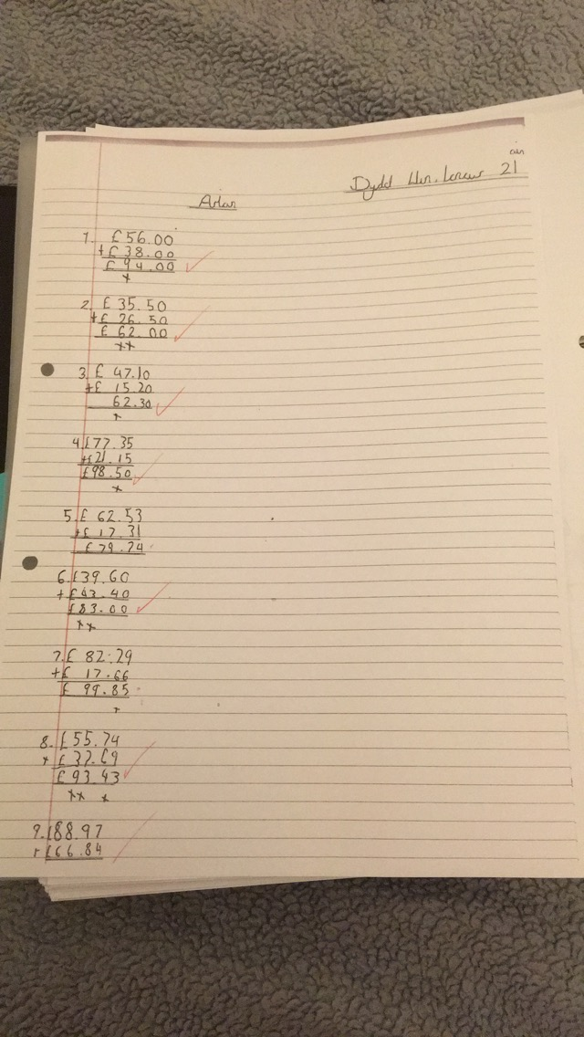

Atodiad 2

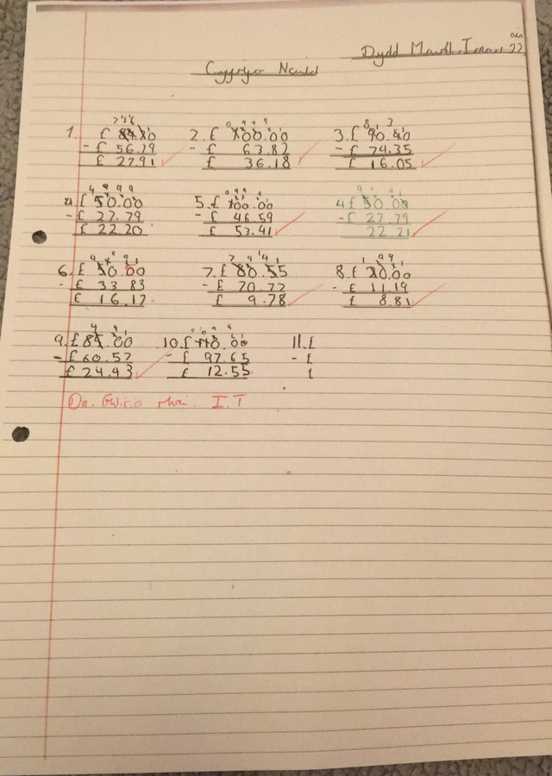

Atodiad 3

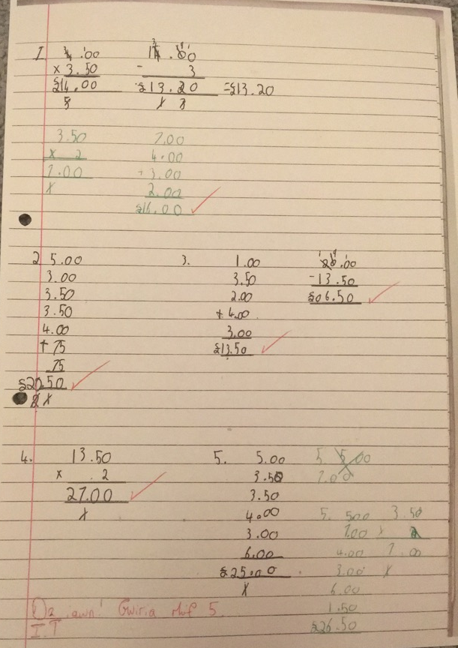

Atodiad 4

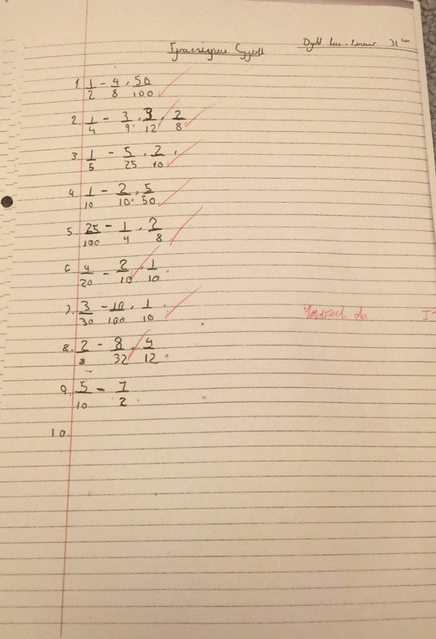

Atodiad 5

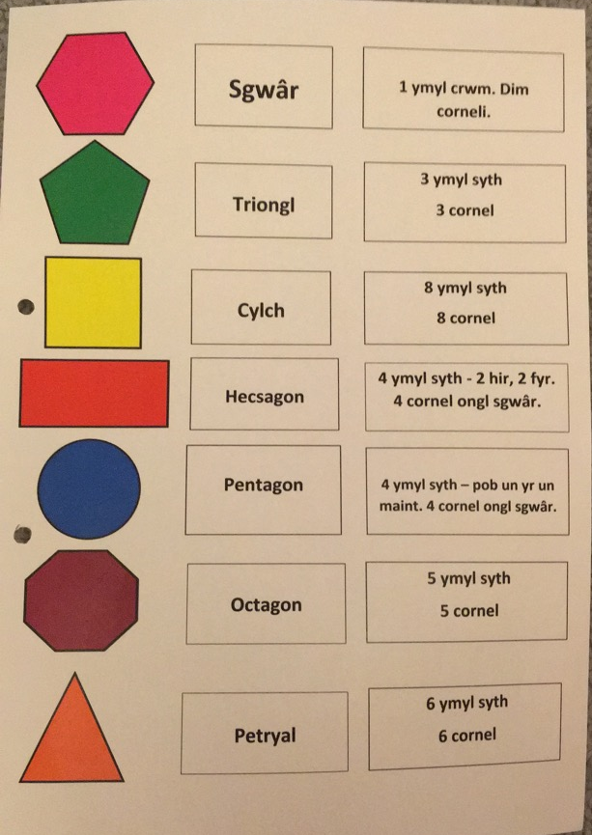

Atodiad 6

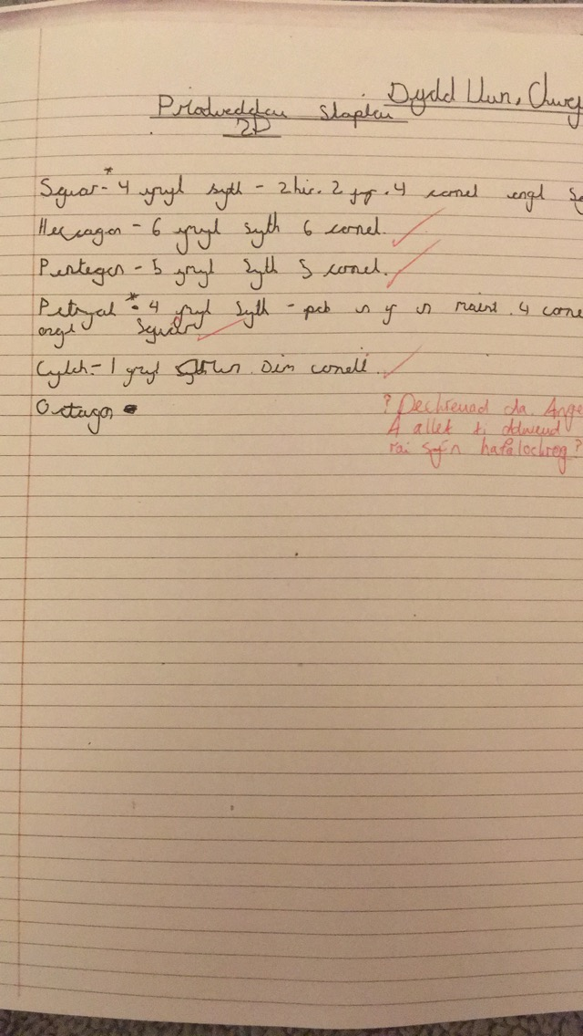

Atodiad 7
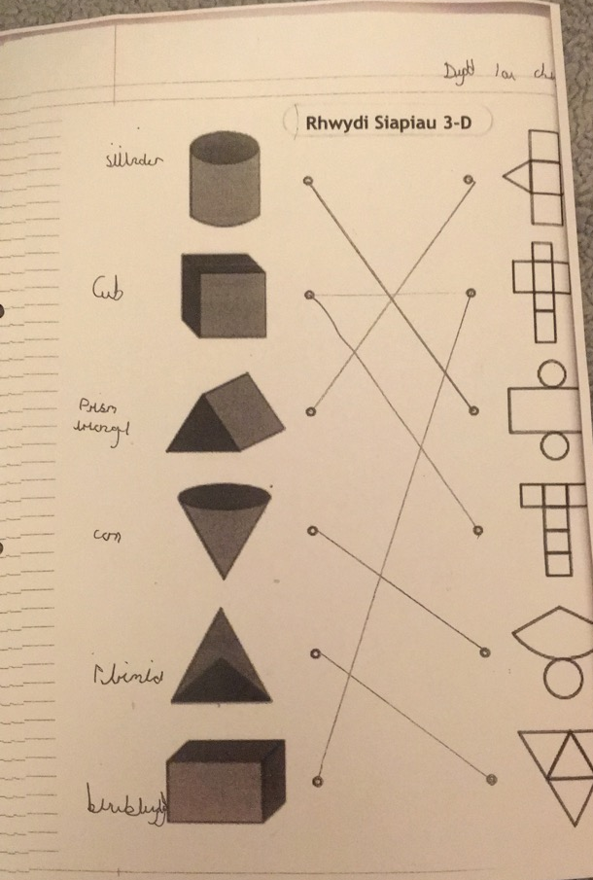

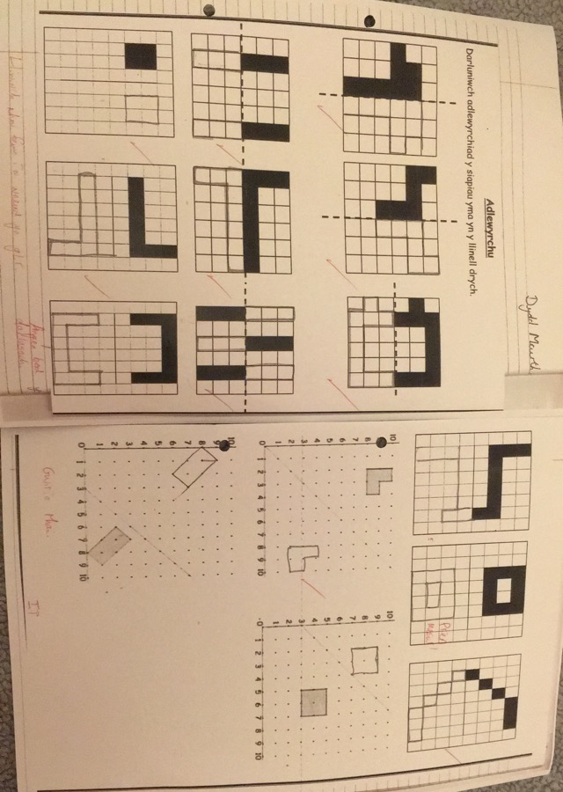
Atodiad 8

Atodiad 9
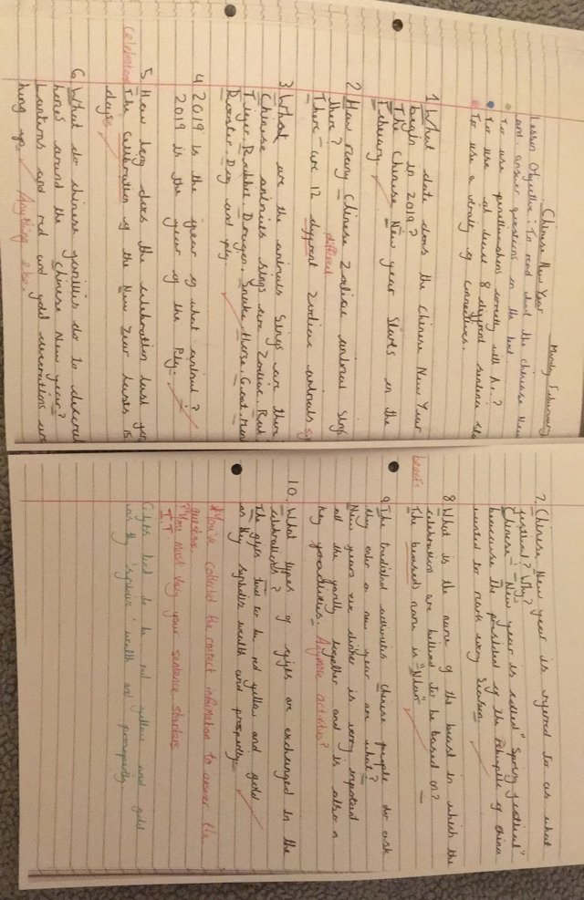

Atodiad 10

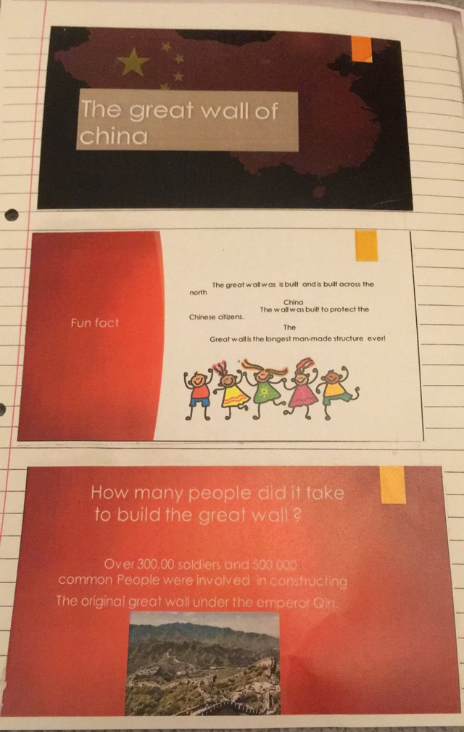

Atodiad 11
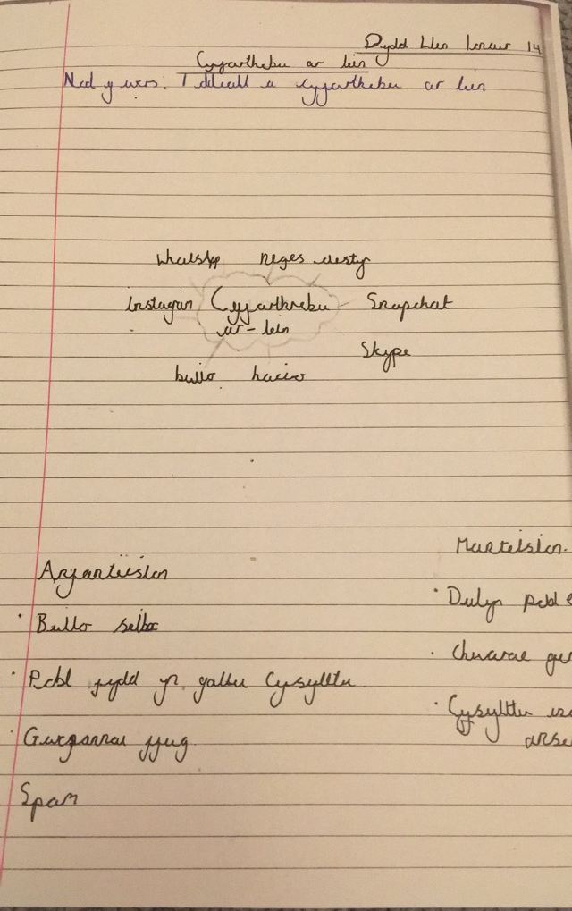

Atodiad 12

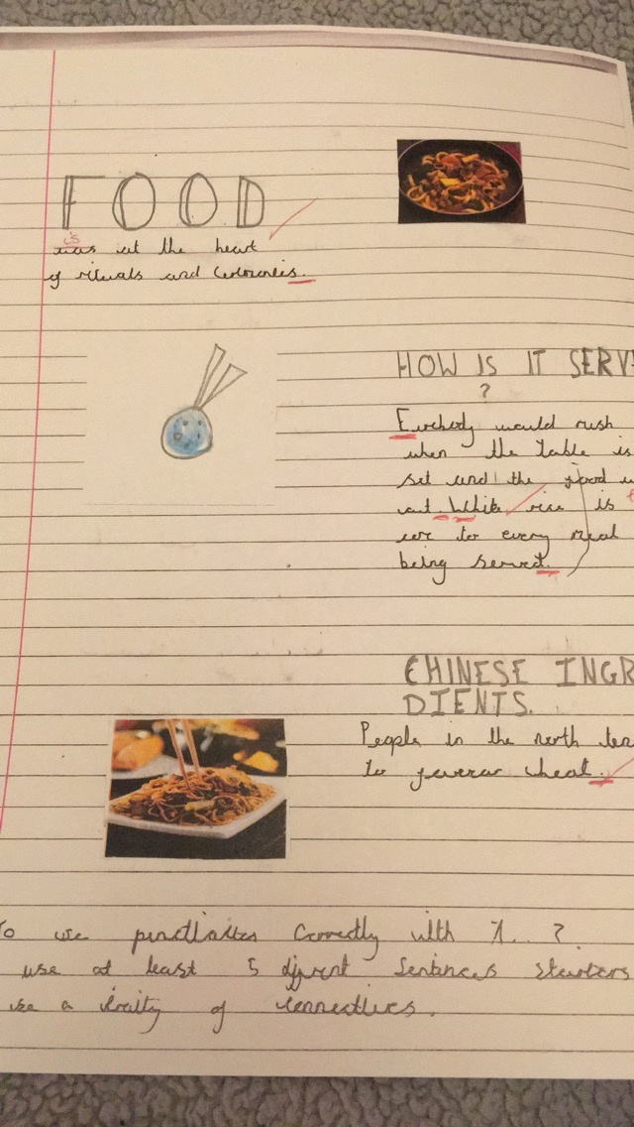

Atodiad 13
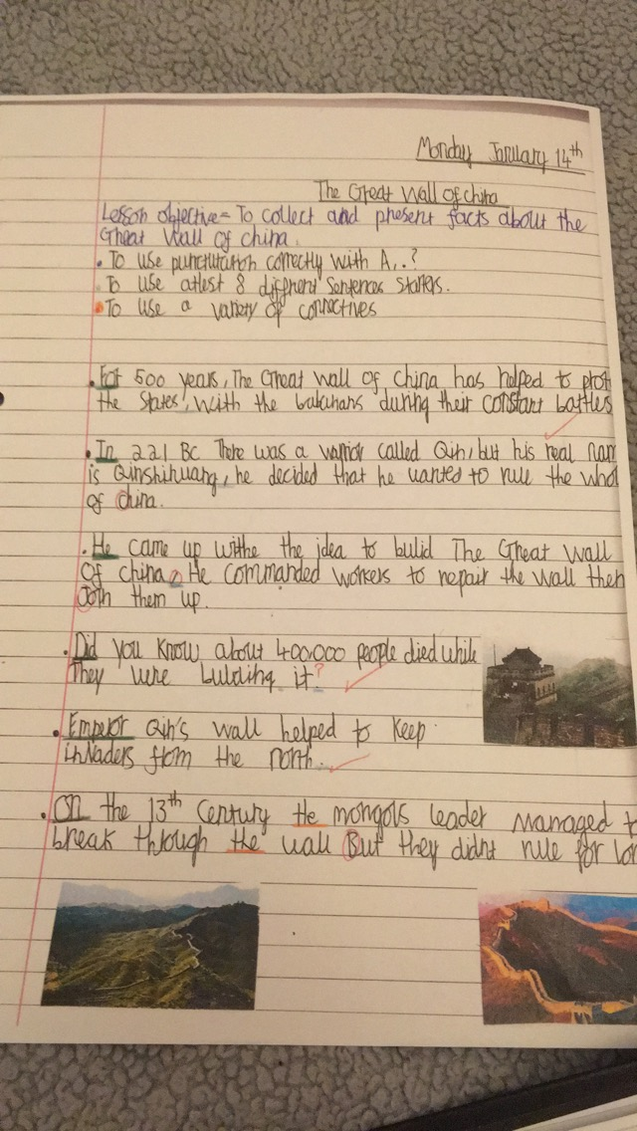

Atodiad 14

Atodiad 15

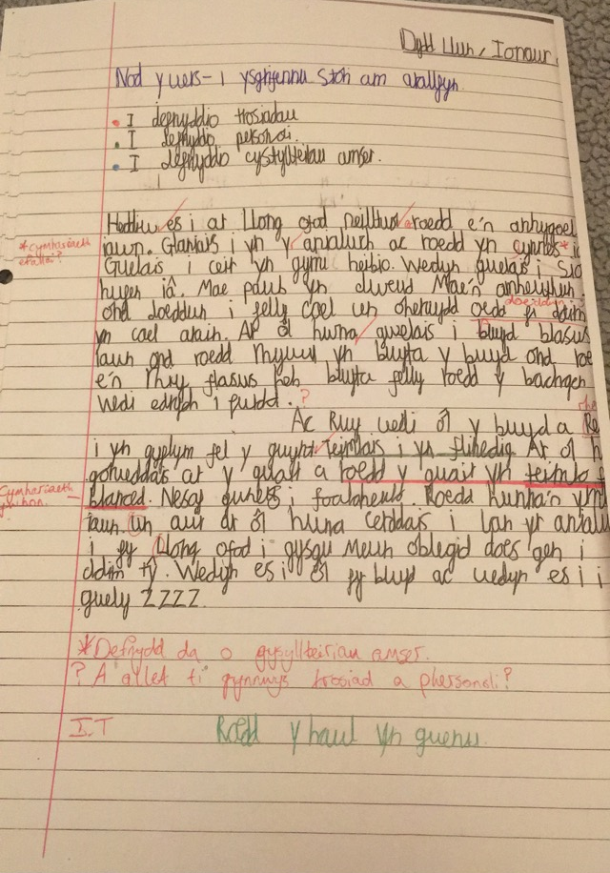

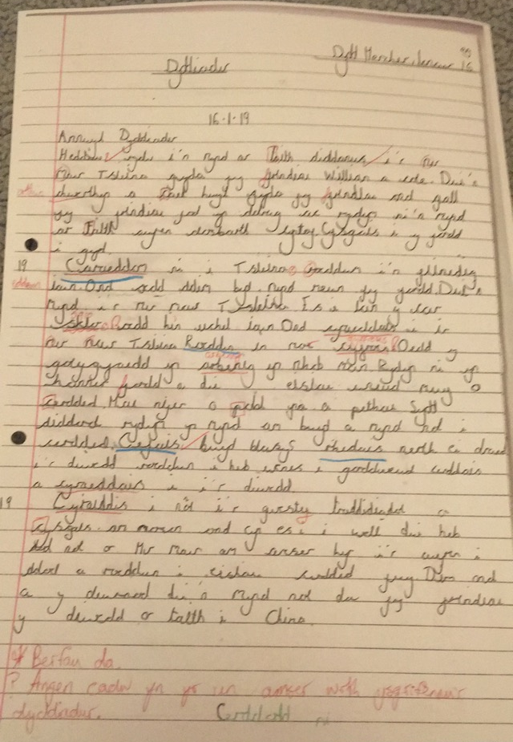
Atodiad 16

